15/05/2021

Caso de Uso:

Análisis de Sensibilidad

Métodos Numéricos y Optimización

Alejandro Ortega Martínez

Enrique del Olmo Domínguez

Juan Luis García González

Contenido

# 1. Elección del problema

En nuestro caso hemos elegido un problema de cuatro productos. Nos hemos basado en el ejercicio que hay en la teoría del tema 6, apartado V (Practicas del tema), ejercicio 2 (Problema de los 4 productos), pero cambiándole añadiéndole alguna constraint más, para que sea mas curioso.

Una empresa vende 4 prendas de ropa diferentes. En la tabla adjunta se dan los recursos requeridos para producir una unidad de cada prenda y los precios de venta de cada una. En la actualidad se dispone de 4.600m2 de tela y 5000 horas de maquinaria. Para satisfacer las demandas de los clientes, hay que producir exactamente 950 prendas en total. Los clientes exigen que se produzcan por lo menos 450 pantalones, y 50 calcetines . Formule y estudie un PL que se pueda usar para maximizar los ingresos de la empresa por las ventas.

|  |  |  |  |  |
| --- | --- | --- | --- | --- |
|  | **Chaquetas** | **Camisetas** | **Calcetines** | **Pantalones** |
| Cantidad de tela (m2) | 2 | 3 | 4 | 7 |
| Horas de uso de la maquinaria | 3 | 4 | 5 | 6 |
| Precio de Venta | 4 | 6 | 7 | 8 |

# 2. Planteamiento del problema en WinQSB

Para empezar, hemos seleccionado el programa ____________ y a la hora de crear el problema, nos queda así:

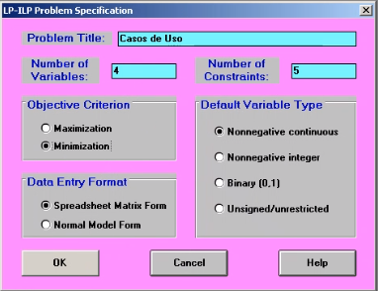

A la hora de rellenar la tabla del Simplex, nos queda de la siguiente manera:

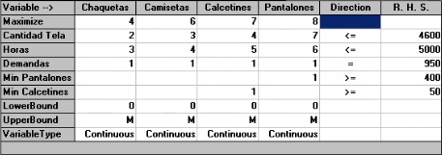

Primero hemos puesto la función a maximizar, que es:

$$4x+6y+7z+8t$$

Donde x=Chaquetas, y=Camisetas, z=Calcetines, t=Pantalones.

Las constraint estan descritas en las columnas, Y son:

$2x+3y+4z+7t≤4600$

$3x+4y+5z+6t≤5000$

$x+y+z+t=950$

$t≥400$

$z≥50$

